## [**https://laptopvang.com/huong-dan-tat-system-integrity-protection-sip-tren-macbook/**](https://laptopvang.com/huong-dan-tat-system-integrity-protection-sip-tren-macbook/)

## **1. Tắt SIP**

**Bước 1:** Restart lại và vào chế độ Recovery bằng cách:

* **Với Mac Intel, sau khi Restart bạn giữ phím COMMAND + R để vào Recovery.**

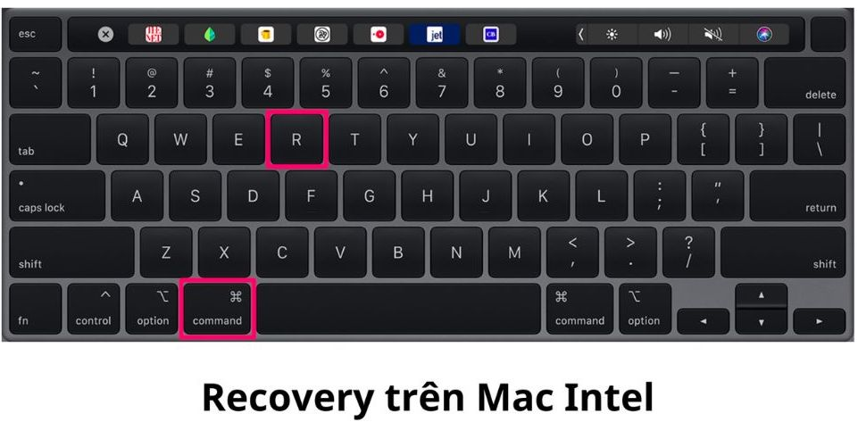

**Với Mac M1, M2 sau khi Restart bạn sẽ giữ PHÍM NGUỒN để vào Recovery.**

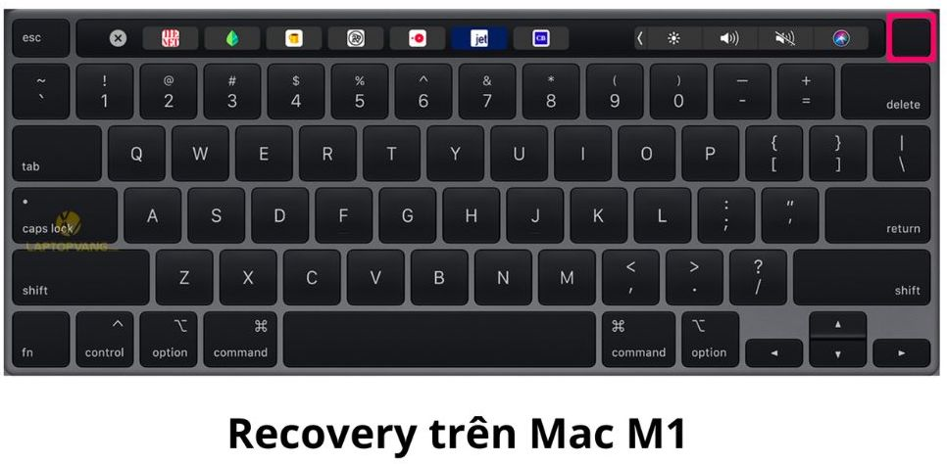

**Bước 2:** Sau khi máy đã vào Recovery bạn sẽ chọn vào mục **Utilities -> Terminal**

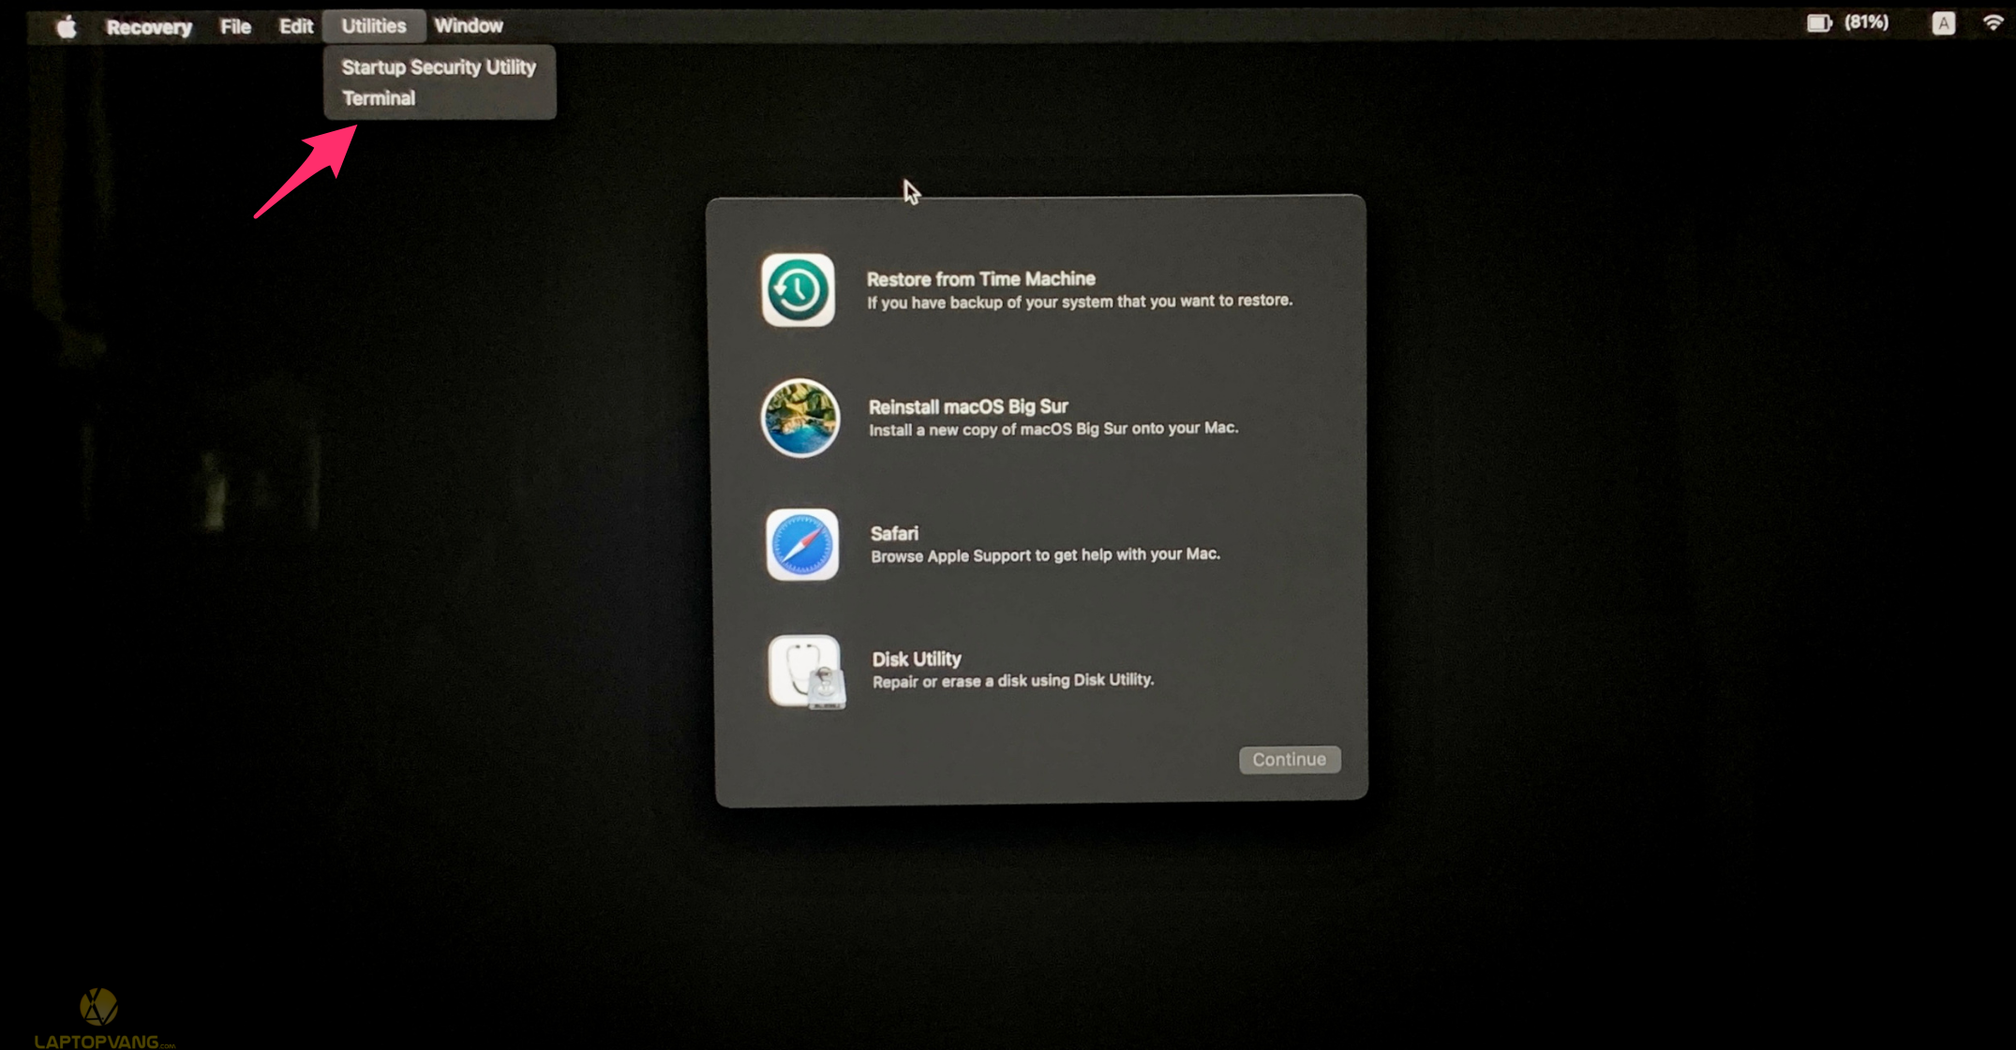

**Bước 3:** Gõ vào dòng lệnh **csrutil disable**

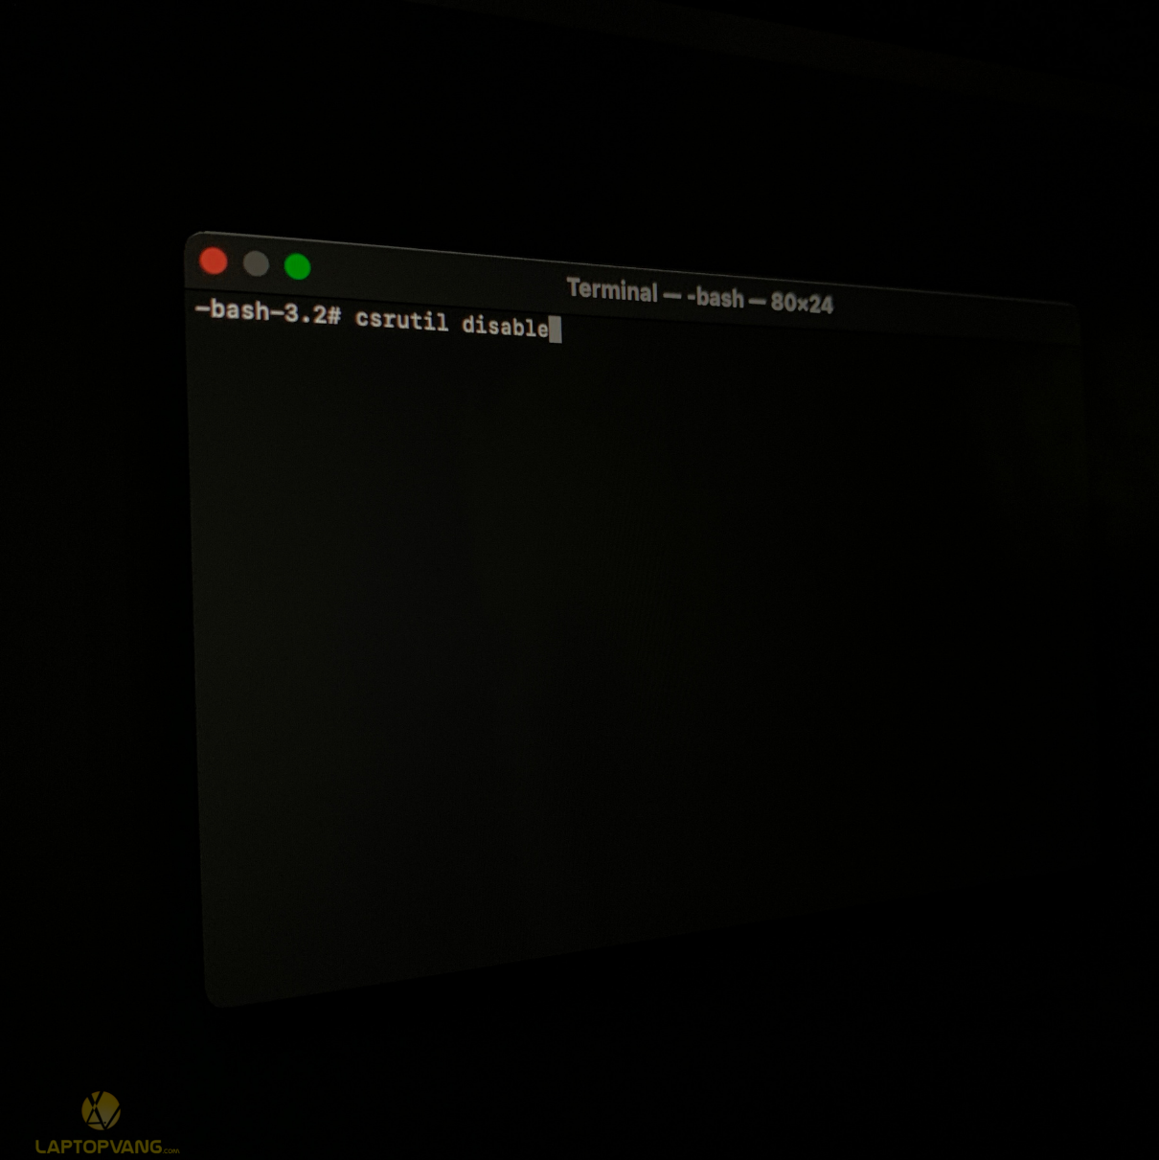

**Bước 4:** Enter và máy hiện ra **System Integrity Protection is off** là bạn đã thành công.

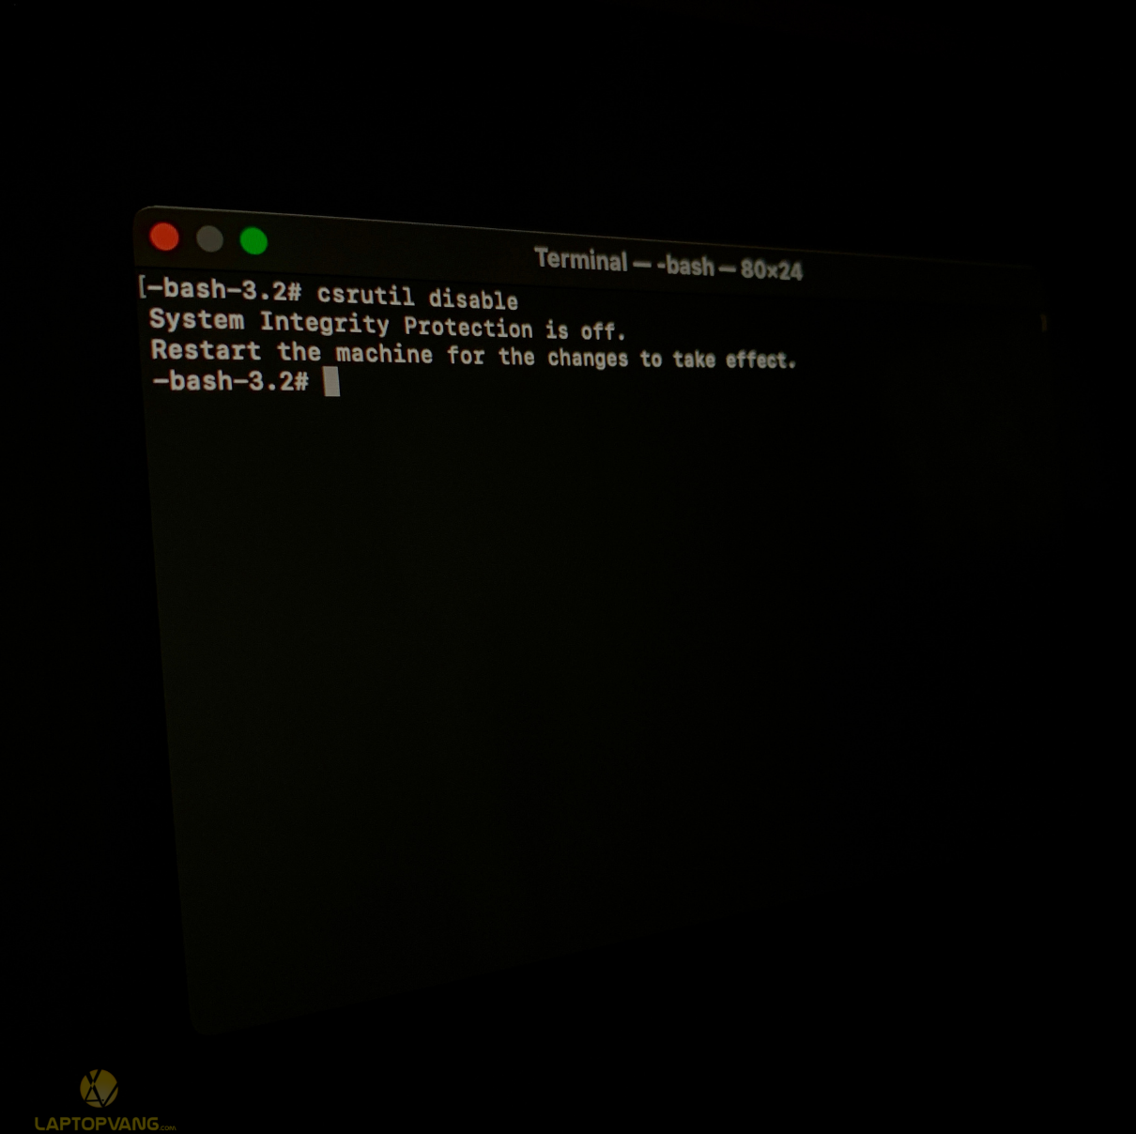

**Lưu ý: Để tắt SIP trên Mac M1 bạn sẽ làm theo thứ tự như bên dưới  
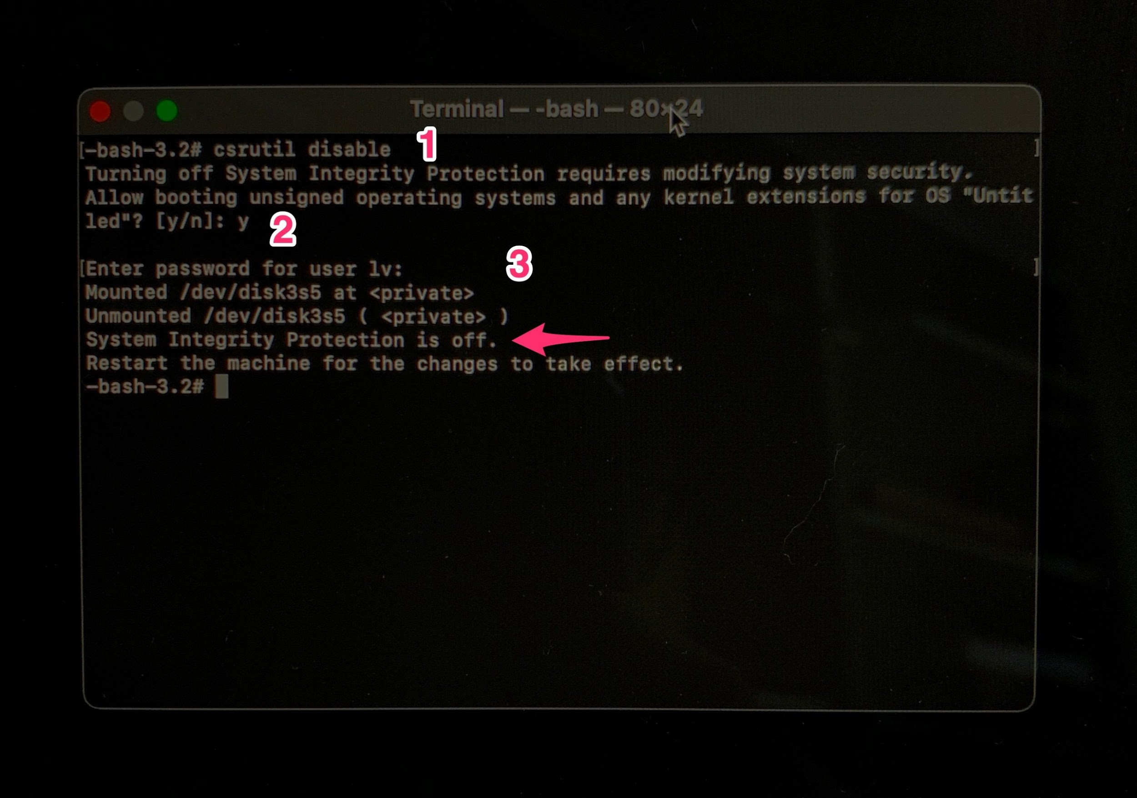**

1. Bạn vẫn gõ dòng lệnh csrutil disable vào
2. Gõ y để xác nhận
3. Bạn nhập Password máy (Lưu ý chỗ này sẽ không hiện ký tự)
4. **System Integrity Protection is off** là bạn tắt SIP thành công

**Bước 5:** Bạn gõ **reboot** để máy khởi động lại là xong.

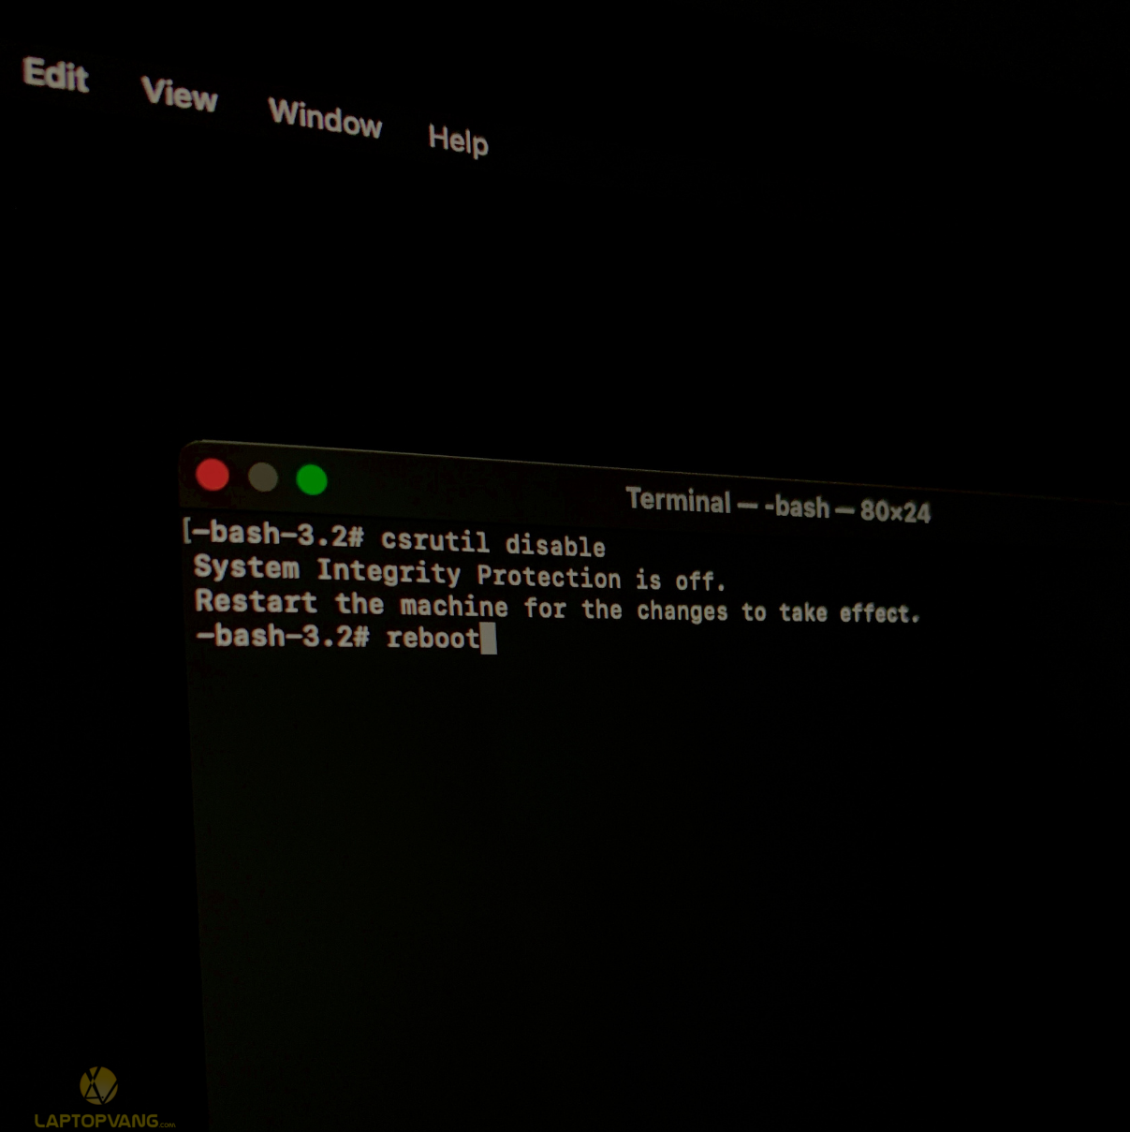

Đó là **cách tắt sip trên macbook m1**